
Les vrais cookies des Etats - Unis
n°1
Ustensiles
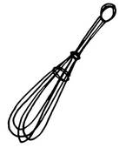
Ingrédients(4 p.)

● 250g de farine
● ½ sachet de levure
● 125g de sucre blanc
● 125g de sucre roux (cassonade)
● 125g de beurre fondu
● 1 oeuf
● 1 sachet de sucre vanillé
● 1 pincée de sel
● des pépites de chocolat à volonté


fouet

bol
saladier

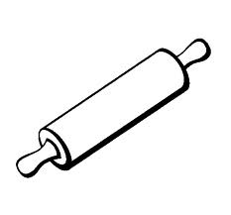

cuillère en bois
Rouleau à pâtisserie

1

2
Dans un saladier mélanger la farine, la levure, les sucres, le sel et le sucre vanillé.
Dans un bol, battre l'oeuf et y ajouter le beurre fondu.
Mettre la préparation beurre/oeuf
Dans la préparation de farine et de sucres d'un seul coup.

3
Ajouter les pépites de chocolat (blanc, lait ou noir).
Mélanger avec une cuillère en bois.
4

5
Mettre au réfrigérateur 1 heure.
(pas indispensable)
Préchauffer le four à 240°C.
Façonner des cookies d'environ 5cm de diamètre et ½ cm d'épaisseur. Les disposer sur la plaque du four recouverte de papier sulfurisé en les espaçant.

6

Enfourner pour 10mn par fournée.
7

Laisser refroidir un peu avant de les décoller et de les disposer sur une grille.
Les cookies doivent être moelleux au centre et croquants sur les bords.

Ustensiles
Gâteau à l'orange de mamie Chiquinha (Brésil)
n°2
Ingrédients
● 4 œufs (séparer les blancs des jaunes)
● 500g de sucre
● 500g de farine
● 15g de levure chimique
● 500ml de jus d'orange (pur jus)

saladier

saladier
saladier


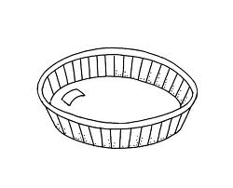
spatule
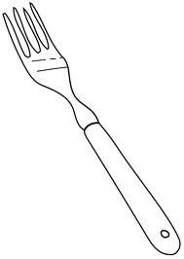
Batteur
électrique
Moule à
gâteau
fourchette
1

2
3
4
5
6
Préchauffer le four à 180°C.
Beurrer et fariner un moule à gâteau.
Dans un saladier, battre au mélangeur les blancs d'oeufs jusqu'à ce qu'ils soient fermes et les mettre de côté.
Dans un saladier, battre les jaunes d'oeufs en y ajoutant le sucre. Dans un autre saladier, mélanger la farine et la levure et l'ajouter aux jaunes d'oeufs en alternance avec 250ml de jus d'orange.
Incorporer les blancs d'oeufs montés en neige et verser dans le moule.
Cuire pendant 30 minutes.
Après avoir retiré le gâteau du four, faire des trous avec une fourchette sur le dessus et y verser le reste de jus d'orange.
Laisser refroidir dans le moule.

Ustensiles
Gâteau au sirop d'érable et noix de pécan (Canada)
n°3
Ingrédients
- 200g de beurre
- 4 œufs
- 125ml de miel liquide
- 250ml de sirop d'érable
- 300g de farine
- ½ sachet de levure
- 250ml de lait entier
- 125g de noix de pécan
- 1 pincée de sel

fouet
bol
saladier

Moule à gâteau
Batteur électrique

1
2
3
4
5
6
Préchauffer le four à 180°C.
Mélanger le beurre en pommade avec le miel et le sirop d'érable.
Battre les jaunes d'oeufs jusqu'à ce qu'ils deviennent mousseux.
Les ajouter au mélange de beurre et mélanger.
Ajouter la farine, la levure, le sel en alternant avec le lait. Bien mélanger pour obtenir une pâte bien lisse.
Incorporer les noix puis les blancs d'oeufs battus en neige ferme.
Enfourner dans un moule beurré / fariné pour 35/40 mn.

Ingrédients
Ustensiles
Conchas
(Petits gâteaux mexicains)
n°4
- 4 oeufs
- 1 pincée de sel
- 1 citron vert non traité
- 70g de farine
- 1 sachet de levure chimique
- sucre coloré ou parfumé

saladier
saladier
saladier
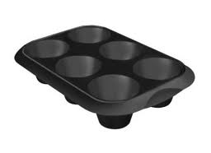
moule
à muffins

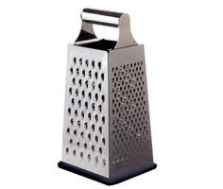
fouet
Batteur
électrique
râpe
1
Préchauffer le four à 180°C.
2
Séparer les blancs, des jaunes d'oeufs.
Battre les jaunes avec le sucre jusqu'à ce que le mélange blanchisse.

3

6
5
4
Laver le citron, râper le zeste et l'ajouter au mélange sucre/oeuf.
Ajouter la pincée de sel.
Mélanger la farine et la levure et la saupoudrer sur la préparation précédente. Bien mélanger pour éviter les grumeaux.
Battre les blancs en neige ferme et les ajouter délicatement à la pâte.
Beurrer des moules à muffins et les garnir de pâte au ¾.
Saupoudrer de sucre coloré ou parfumé.
7
Enfourner et laisser cuire environ 20 minutes.

